سوال:

فرض کنید ماتریس $A_{n×n}$ یک ماتریس منفرد(وارون ناپذیر) است. توضیح دهید چگونه یک ماتریس $B_{n×n}$ بسازیم به گونه ای که $AB=0$.

پاسخ:

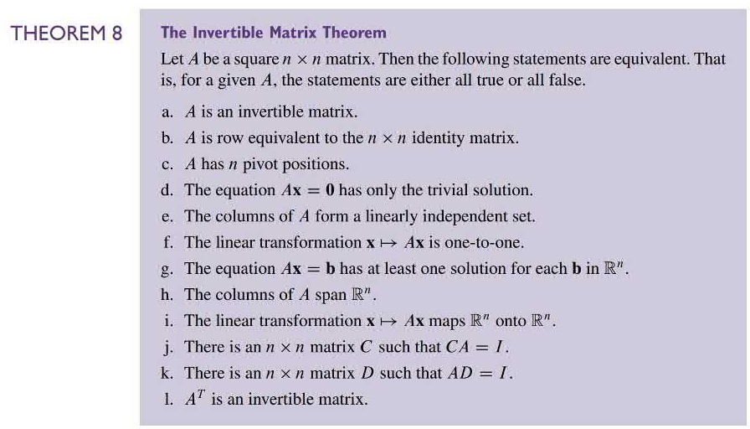

از آنجایی که ماتریس $A$ منفرد(وارون ناپذیر) است، بنابراین برداری همانند $v$ متعلق به فضای برداری $R^{n}$ وجود دارد به گونه ای که $Av=0$.(از آنجایی که ماتریس $A$ منفرد است، بنابراین بنا به نقیض بند «d» از قضیه IMT معادله $Ax=0$ دارای جواب غیربدیهی خواهد بود، بنابراین در این قسمت می توان فرض کرد بردار $v$ در واقع یکی از جواب های غیربدیهی موجود برای این معادله می باشد.) حال اگر این این بردار را n بار در ماتریس $B$ کپی کنیم($B_{n×n}=\left[\begin{matrix}v & v & ⋯ & v\end{matrix}\right]$)، خواهیم داشت. $AB=A\left[\begin{matrix}v & v & ⋯ & v\end{matrix}\right]=\left[\begin{matrix}Av & Av & ⋯ & Av\end{matrix}\right]=0$